GRAFY GONIOMETRICKÝCH FUNKCIÍ

K 02 | 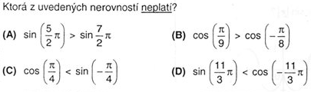
K 05 | 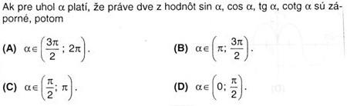
K 07 | 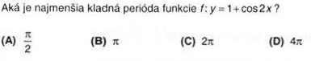
K 09 | 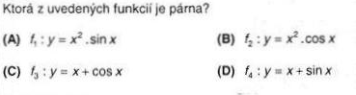
K 10 | 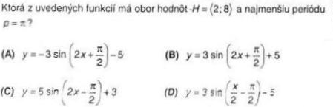
K 12 | 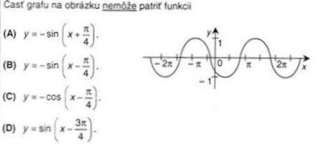

K 16 | 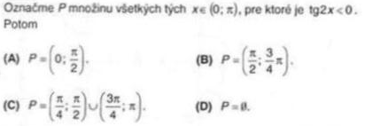
K 17 | 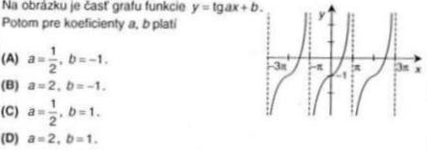
K 15 | 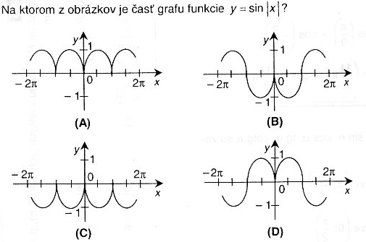
K 18 | 